

**Rollers voor 170 en 170E**

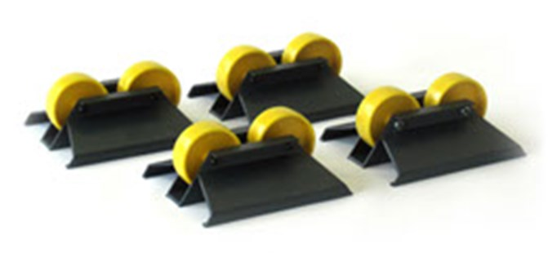

Exact rollers voor 170 en 170E.

De Exact roller systemen zijn verkrijgbaar voor de verschillende zaagmachines.

